- CIRCUITE 2024

TUNISIA
Tara unica prin exotism, cultura si traditii
Hammamet - Tunis - Carthage - Sidi Bou Said - Kairouan - Sbeitla - Tozeur - Chebika - Tamerza - Ong Jmal - Chott El Djerid - Douz - Matmata - Gabes - Sfax - El Jem - Monastir - Hammamet
Plecare: 04.06.2024
(8 zile/7 nopti)
_________________________________
Tunisia, cea mai mica tara din Africa de Nord are o istorie bogata, datorita pozitiei sale strategice. In decursul celor trei mii de ani de existenta, a vazut trecerea fenicienilor, romanilor, vandalilor, bizantinilor, arabilor, turcilor, spaniolilor si in cele din urma a francezilor, toti lasand marturii ale trecerii lor prin aceste locuri. In zilele noastre, Tunisia inca reprezinta o punte intre lumea occidentala, cea africana si cea islamica. Pe langa urmele unui trecut lung și plin de evenimente, Tunisia este o tara bogata, cu plaje frumoase ce se intind de-a lungul Mediteranei, cu dealuri singuratice si regiuni desertice, cu orase si sate pitoresti ce-i definesc originalitatea.
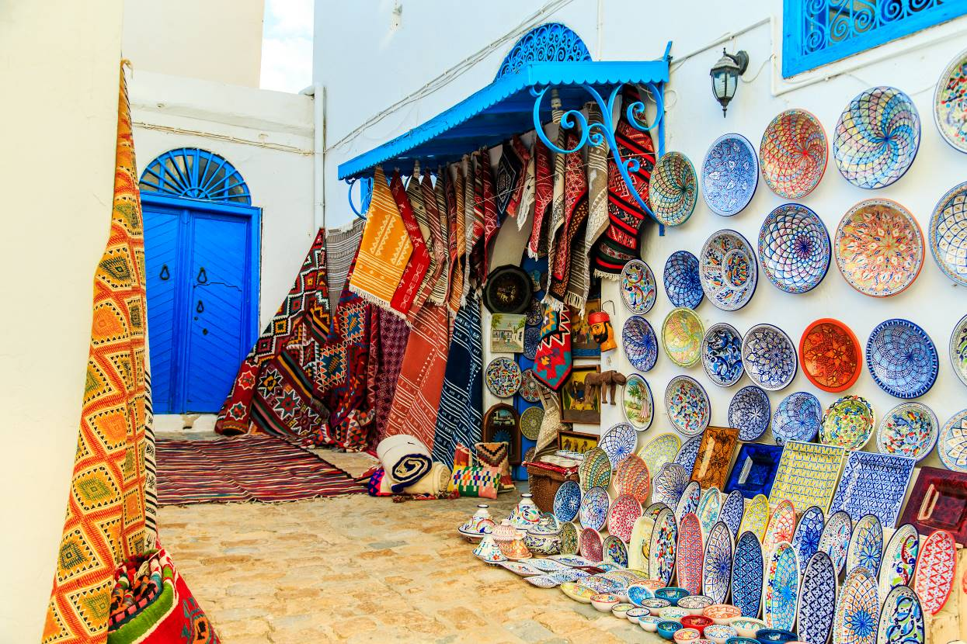

PROGRAMUL CIRCUITULUI:

Ziua 1: CLUJ - MONASTIR - HAMMAMET
Intalnire cu insotitorul de grup la aeroportul Avram Iancu Cluj cu trei ore inaintea plecarii. Decolare catre Monastir cu compania HISKY. Sosire in Monastir si transfer in Hammamet pentru cazare, timp liber si cina la hotel Le Royal Hammamet 5* sau similar. Optional va propunem o excursie de jumatate de zi pentru a vizita Hammamet si Nabeul.
Ziua 2: HAMMAMET - TUNIS - CARTHAGE - SIDI BOU SAID - KAIROUAN (262 km)
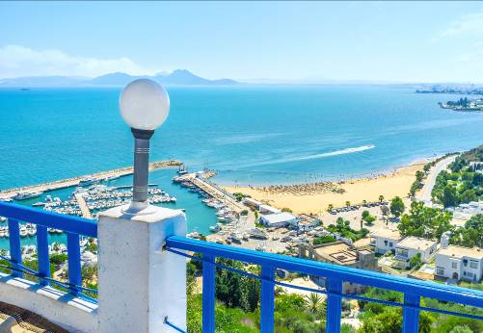
Dupa micul dejun servit la hotel vom merge in capitala Tunis, unde vizitam Muzeul Bardo. Vechea resedinta a dinastiei Bey (care a condus Tunisia din 1705 pana in 1957) este in zilele noastre muzeu de arheologie, gazduind cea mai veche si mai mare colectie de mozaicuri romane din lume, zeci de capodopere de o inestimabila valoare. Palatul Bardo a fost construit in stil andaluz, cu plafoane frumoase din lemn sculptat si ornamente autentice. Continuam traseul cu vizitarea Medinei Tunis. Construit de arabi in 698, orasul Tunes (Tunis) s-a dezvoltat si a inflorit inauntrul fortificatiilor sale. Numele ``Medina`` desemneaza orasul vechi glorios, asupra caruia timpul nu si-a pus amprenta, inima istorica a orasului actual. Plimbandu-te prin Souk esti incantat de mirosuri exotice si de parfumuri in timp ce descoperi tarabele unde se practica un comert autentic, se comercializeaza de la articole din piele pana cele mai fine filigrane. Dupa pranz vom descoperi orasul Cartagina unde vom vizita ruinele civilizatiilor feniciene si romane. Cartagina a fost fondata pe Dealul Byrsa, in secolul al VIII-lea i.Chr., de catre legendara printesa Elissa-Dido. Mozaicurile romane se afla langa ruinele cladirilor feniciene datand din secolul al VIII-lea i.Hr. Acest loc minunat a fost teatrul unei mari violente, dupa cum a scris un istoric roman despre caderea Cartaginei: ``orasul a fost ars pana la temelii, iar pamanantul blestemat a fost acoperit cu sare pentru a-i asigura decaderea``. Declarat monument national, orasul Cartagina (adica ``Noul Oras`` in limba feniciana) abunda de vestigii ale Imperiului Roman: bai, locuinte, mozaicuri, temple, sanctuare precum si renumitul port naval al cartaginezilor. Ne continuam calatoria spre ``orasul albastru`` Sidi Bou Said, unde vom descoperi stilul de viata tunisian autentic, vizitand orasul cu uimitoare vederi panoramice spre mare si munti. Plecam spre Kairouan, cina si cazare la hotel La Kasbah Kairouan 5* sau similar.
Ziua 3: KAIROUAN - SBEITLA - TOZEUR (325 km)
Dupa micul dejun servit la hotel vizitam orasul Kairouan. Fondat in 670 d.Chr., Kairouan este orasul sfant al Tunisiei fiind cea mai veche asezare islamica, avand cea mai veche moschee din nordul Africii si unul dintre cele mai vechi minarete din lume. Orasul este o destinatie turistica minunata, cel mai bun loc din Tunisia in care poti invata despre istoria islamica a tarii. Souk-ul din Kairouan, cu bazarul de covoare si articole de artizanat tunisian, este foarte faimos si se afla in medina (orasul vechi), inconjurat de ziduri, cu porti care pot fi vazute de departe. Vom vizita Bazinele Aghlabite, rezervoare de apa in aer liber construite in secolul al IX-lea; Marea Moschee Jamaa Sidi Oqba, cel mai vechi sit religios al lumii islamice de vest, cu cele 414 coloane ale sale, majoritatea fiind luate din ruine romane; Moscheea Barbierului, cu o arhitectura armonioasa, loc de inmormantare al unuia dintre insotitorii profetului Mohamed. Dupa pranz vom merge spre Sbeitla unde ne oprim pentru vizite. Sbeitla este un orasel localizat in partea central-vestica a Tunisiei, in guvernoratul Kairouan. In apropiere sunt ruinele romane de la Sufeitula continand cele mai bine conservate temple romane din Tunisia. Orasul antic, pe vremea accea sub conducerea Prefectului Bizantin Grigorie, a fost capturat de arabi in anul 647 d.Chr. si a servit pentru scurt timp drept capitala a tarii. Plecam spre Tozeur, cazare si cina la hotelul Ras El Ain 4* sau similar.
Ziua 4: TOZEUR - CHEBIKA - TAMERZA - ONG JMAL - TOZEUR (188 km)
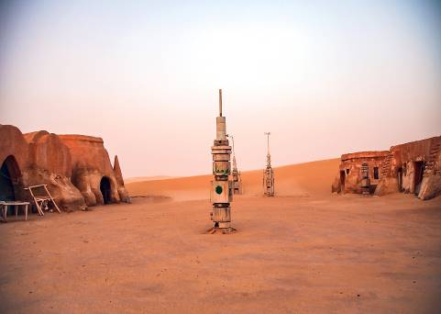
Dupa micul dejun servit la hotel, plecare cu jeep-uri 4X4 pentru vizitarea canioanelor din Chebika si a cascadelor din Tamerza. Chebika este un loc milenar edificat de romani, pe drumul care leaga orasul Leveste (Tebessa) din Algeria de Tacapa (Gabes) pe coasta orientala a Tunisiei. Pentru a comunica cu regiunile din apropiere, legionarii romani au folosit reflexia oglinzilor. Acest sit minunat este in zilele noastre satul Chebika. Tamerza este poate antica Ad Turres, o statie romana defensiva devenita in epoca bizantina o Episcopie. Ascuns de un lant muntos dominand campia, satul are o locatie privilegiata. Venind din sat, putem ajunge la Oued El Khanga unde se poate admira o cascada foarte frumoasa. In desert, in zona cunoscuta sub numele de Ong Jmal se afla platoul de filmare abandonat Mos Espa, inconjurat de dune uriase. In acest loc s-a filmat pentru Star Wars cursa lui Anakin Skywalker in Episodul ``Amenintarea fantomei``. Este un loc bizar cu case in forma de dom si alte piese din decorul filmului lasate in urma. Pana la locatia aceasta se calatoreste doar cu jeep-uri, ceea ce reprezinta o aventura in sine, mai ales pentru ca soferii combina vizitarea locatiei cu condusul pe dune. Dupa pranzul servit la hotelul din Tozeur vizitam Medina din Tozeur. Intoarcere la acelasi hotel din Tozeur si cina.
Ziua 5: TOZEUR - CHOTT EL DJERID - DOUZ (125 km)
Dupa micul dejun servit la hotel plecare spre Chott El Djerid, un lac sarat endoreic urias aflat in zona sudica a Tunisiei. Este cea mai mare zona salina a Saharei, cu o suprafata de aproximativ 7.000 km². Datorita climatului extrem, cu ploi care insumeaza anual doar 100 mm si temperaturi care ajung pana la 50°C, apa se evapora din lac. Vara Chott El Djerid este complet secat si se petrec numeroase fenomene Fata Morgana. Lacul sarat a fost si el una dintre locatiile de filmare pentru Star Wars. La sud de Chott El Djerid incepe desertul Marele Erg Oriental. Tot la sud de lac se afla si orasele Kebili si Douz. Douz este un oras din Tunisia centrala cunoscut si sub numele de ``Poarta Saharei``. Pe vremuri acesta era o oprire importanta in rutele caravanelor trans-sahariene. In zilele noastre este o destinatie populara pentru turistii care doresc sa vada desertul. Dupa pranzul servit la hotelul din Douz se poate opta pentru timp liber sau programe optionale, plimbare cu camila sau cu Quad-ul in desert. Cina si cazare la hotel Sahara Douz 4* sau similar.
Ziua 6: DOUZ - MATMATA - GABES - SFAX (316 km)
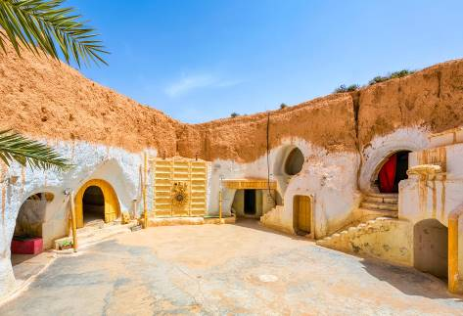
Dupa micul dejun servit la hotel plecam sa vizitam zona Matmata. Este greu sa iti imaginezi un loc mai spectaculos decat acesta, un loc cu cele mai intense culori, situat intr-o depresiune cu nenumarate delusoare risipite, inconjurata de munti golasi. Peisajul asemanator cu cel lunar a fost folosit si el ca platou de filmare, pentru Star Wars dar si pentru alte filme. De la distanta solul pare plin de un numar nesfarsit de cratere, acestea sunt casele Troglodite. In aceasta zona berberii au trait de secole in case subterane al caror invelis de pamant le asigura protectie impotriva caldurilor mari vara si a vantului iarna. Matmata a devenit o destinatie populara dupa ce o locuinta troglodita transformata in hotel a fost folosita ca platou de filmare pentru Star Wars in anii `70. Continuam spre Gabes unde vizitam piata de mirodenii iar apoi ajungem in Sfax. Cina si cazare la hotel Les Oliviers Palace 5* sau similar.
Ziua 7: SFAX - EL JEM - MONASTIR - HAMMAMET (263 km)
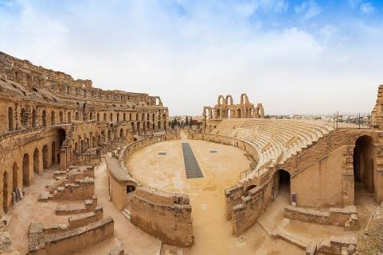
Dupa micul dejun servit la hotel plecam spre El Jem pentru vizitarea amfiteatrului roman. Acesta cuprinde 3 etaje de galerii, avea o capacitate de 30.000 de spectatori, si este unul dintre cele mai importante amfiteatre din lume. Aici s-au descoperit ramasitele unor vile romane cu unele dintre cele mai frumoase mozaicuri din lume. Peacock's House si Domus Sollertiana se numara printre cele mai reprezentative vile de lux ale vremii. Amfiteatrul este intr-o stare excelenta de conservare, in special dupa restaurarea sa, acum fiind cuprins in lista siturilor protejate de UNESCO. Continuam spre Monastir, unde vizitam Mausoleul Bourguiba. Mausoleul familiei lui Bourguiba este un memento ciudat al sistemului politic al Tunisiei. Habib Bourguiba a fost primul presedinte al Tunisiei si, desi nu a fost niciodata ales de popor in alegeri libere, el este in general considerat tata al natiunii moderne. Bourguiba a murit in anul 2000 si a fost ingropat aici. Inaintea lui, parintii si sotia lui au fost inmormantati sub unul dintre cele 2 domuri verzi. Mausoleul a inceput sa fie construit in 1963 si are multe asemanari cu moscheea tipica si cu mormantul sfintilor (zawiyya). Pe langa cele 3 cupole (2 verzi si una aurita), exista 2 minarete care marcheaza intrarea in complex. Continuam spre Hammamet, cina si cazare la hotel Le Royal Hammamet 5* sau similar.
Ziua 8: HAMMAMET - MONASTIR - CLUJ
Dupa micul dejun servit la hotel eliberam camerelor si avem transfer catre aeroportul din Monastir pentru imbarcare pe cursa HISKY cu destinatia Cluj.

_ _ _ _ _ _ _ _ _ _ _ _ _ _ _ _ _ _ _ _ _ _ _ _ _ _ _ _ _ _ _ _ _ _ _ _ _ _ _ _ _ _ _
PRET/persoana: 995 EURO (loc in camera dubla, taxe incluse)
Supliment camera single: 190 Euro
Pret pentru a treia persoana (pat suplimentar in camera dubla): 949 Euro
Pret copil 2-12 ani (pat suplimentar in camera dubla cu 2 adulti): 929 Euro
_ _ _ _ _ _ _ _ _ _ _ _ _ _ _ _ _ _ _ _ _ _ _ _ _ _ _ _ _ _ _ _ _ _ _ _ _ _ _ _ _ _ _ _ _ _

SERVICII INCLUSE:
- transport cu avionul Cluj - Monastir - Cluj cu compania Hisky (cursa charter, zbor direct);
- transferuri aeroport - hotel - aeroport;
- 7 nopti cazare: 2 nopti in Hammamet la hotel 5*, 1 noapte in Kairouan la hotel 5*, 2 nopti in Tozeur la hotel 4*, 1 noapte in Douz la hotel 4* si 1 noapte in Sfax la hotel 5*;
- Pensiune completa (fara bauturi incluse), incepe cu cina din prima zi si se termina cu micul dejun din ultima zi;
- tururi de oras si vizite conform program;
- ghid local vorbitor de limba engleza pe tot parcursul programului;
- insotitor roman de grup;
- taxele de aeroport (pot suferi modificari).

Nota: Taxele de aeroport incluse in pret sunt cele valabile la data lansarii programului, respectiv luna noiembrie 2023. In situatia majorarii acestor taxe de catre compania aeriana pana la data emiterii biletelor de avion (biletele se emit cu 7-14 zile inainte de plecare), agentia isi rezerva dreptul de a modifica pretul excursiei conform cu noile valori ale acestor taxe.

NU SUNT INCLUSE:
• taxele locale impuse de autoritatile locale (se achita personal, la receptia hotelului): 1 Euro/persoana/noapte;
- asigurarea medicala de calatorie (optionala);
- asigurarea storno cu extensie COVID (optionala), se incheie odata cu contractul de comercializare a pachetului de servicii turistice, in pachet cu asigurarea medicala de calatorie;
- bacsisuri pentru prestatorii locali (ex: soferi, personal hotelier, ghizi): 50 EURO/persoana - se practica in Tunisia, se achita la sosirea in tara de destinatie;
- excursiile optionale si intrarile la obiectivele turistice, altele decat cele mentionate ca fiind incluse;
- bauturile racoritoare / alcoolice la mesele incluse in program.

ORAR INFORMATIV DE ZBOR (ore locale):
Cluj 10:00 - Monastir 10:30 / durata zborului 3h30 min
Monastir 11:30 - Cluj 16:00 / durata zborului 3h30 min

EXCURSII OPTIONALE:
- intrarile la obiectivele turistice mentionate in program aproximativ 25 euro de persoana;
- excursie de jumatate de zi in Hammamet si Nabeul 20 euro de persoana;
- plimbare cu camila 25 euro de persoana;
- plimbare cu Quad 40 euro de persoana.

NOTA. Preturile excursiilor optionale sunt informative si pot suferi modificari fata de prezenta oferta. Excursiile optionale se efectueaza de catre partenerul local, in functie de disponibilitatile de la fata locului.
GRUP MINIM:
20 persoane. Pentru un grup de 16-19 persoane, pretul se majoreaza cu 50 EURO/ persoana. Pentru un grup de 10-15 persoane, pretul se majoreaza cu 130 EURO/ persoana. Pentru un numar mai mic de 10 participanti, pretul se recalculeaza sau circuitul se reprogrameaza. Organizatorul isi rezerva dreptul de a anula acest program daca nu se vor inscrie minim 10 participanti pana cu 2 luni inainte de plecare. De asemenea, in cazul unui grup mai mic, agentia isi rezerva dreptul de a schimba compania aeriana sau hotelurile, cu pastrarea standardelor si cu informarea prealabila a turistilor inscrisi. Locurile confirmate suplimentar fata de grupul rezervat pot fi la un tarif mai mare (in functie de disponibilitatile la avion si cazare) si se supun unor reguli diferite de decomandare.
CONDITII FINANCIARE:
TERMENE DE PLATA:
- 20% din pretul pachetului turistic la inscriere;
- 30% din pretul pachetului turistic cu minim 60 zile inaintea plecarii;
- 50% din pretul pachetului turistic cu minim 45 zile inaintea plecarii.
Procentul aferent primei plati sa va calcula in functie de momentul inscrierii. Daca inscrierea intervine cu mai putin de 45 zile inaintea plecarii, pachetul turistic se va achita integral.
In cazul nerespectarii termenelor de plata, Tour Operatorul isi rezerva dreptul de a anula rezervarea.

CONDITII DE ANULARE / PENALIZARI:
- 10% din pretul pachetului turistic daca renuntarea se face in intervalul 120 zile - 91 zile inaintea plecarii;
- 20% din pretul pachetului turistic daca renuntarea se face in intervalul 90 zile - 60 zile inaintea plecarii;
- 50% din pretul pachetului turistic daca renuntarea se face in intervalul 59 zile - 30 zile inaintea plecarii;
- 100% din pretul pachetului turistic daca renuntarea se face intr-un interval mai mic de 30 zile calendaristice inainte de data plecarii sau pentru neprezentarea la program.

IMPORTANT! Va reamintim ca incheierea unei Asigurari STORNO de calatorie poate acoperi pierderile financiare cauzate de anulare (inclusiv din cauza covid), contracarand efectul penalizarilor aplicate. Va recomandam sa uzati de acest mijloc de protectie financiara care acopera cele mai frecvente evenimente ce cauzeaza anularea calatoriei.

OBSERVATII:
- DOCUMENTE NECESARE CALATORIEI: PASAPORT SIMPLU ELECTRONIC VALABIL CEL PUTIN 6 LUNI DE LA INCHEIEREA CALATORIEI, TOTI COPIII AU NEVOIE DE PASAPORT;
- ACEST PROGRAM NU NECESITA OBTINEREA VIZEI TURISTICE
- nu sunt necesare vaccinari speciale pentru aceasta destinatie;
- clasificarea pe stele a unitatilor de cazare este cea atribuita de oficialitatile din tarile vizitate, ca atare facilitatile camerelor sunt conforme cu standardele locale;
- avand in vedere epidemia SARS-COV 2 este posibil ca unele reglementari de calatorie sa se modifice pana la data plecarii, independent de vointa agentiei (cum ar fi: limitari ale capacitatii de transport in autocar, restrictii de vizitare pentru unele atractii turistice, masuri suplimentare de igiena si control al starii de sanatate, formalitati vamale);
- conform reglementarilor in vigoare, minorii trebuie sa indeplineasca urmatoarele conditii pentru a fi lasati sa iasa din tara: sa calatoreasca cu cel putin un adult insotitor; sa aiba asupra lor acordul ambilor parinti (sau al parintelui care nu-i insoteste) legalizat la notariat; adultul care-i insoteste, in cazul in care acesta nu este unul dintre parinti, trebuie sa aiba cazier judiciar pe care sa-l prezinte la frontiera; informatii suplimentare pe www.politiadefrontiera.ro;
- persoanele care calatoresc cu copii sub 18 ani trebuie sa detina pe langa pasaportul acestora si o copie a certificatului de nastere al copiilor (este posibil ca autoritatile de la frontiera sa o solicite);
- agentia nu raspunde in cazul refuzului autoritatilor de la punctele de frontiera de a primi turistul pe teritoriul propriu sau de a-i permite sa paraseasca teritoriul propriu;
- tariful pentru copil este valabil in cazul in care acesta sta in camera cu doi adulti. Pentru a beneficia de tariful de copil acesta trebuie sa nu fi depasit la data inceperii calatoriei varsta mentionata in program.
- distributia camerelor la hoteluri se face de catre receptiile acestora; problemele legate de amplasarea sau aspectul camerei se rezolva de catre turist direct la receptie, asistat de insotitorul de grup;
- hotelul isi rezerva dreptul de a solicita fiecarui turist o suma cash sau o copie a cartii de credit personale, ca garantie pentru cheltuielile suplimentare ce urmeaza a fi facute pe parcursul sederii;
- pentru anumite facilitati din hotel sau din camera, hotelierul poate solicita taxe suplimentare; in momentul sosirii la hotel solicitati receptionerului sa va informeze cu exactitate asupra lor;
- in ultimii ani tot mai multe hoteluri si vase de croaziera au initiat politica ``fara bani cash`` (cash free). Astfel, este posibil ca unii prestatori sa nu mai incaseze bani cash pentru serviciile suplimentare prestate, de aceea este important sa detineti un card de credit cand calatoriti in afara tarii;
- persoanele care calatoresc singure pot opta pentru camera single sau pentru partaj, caz in care agentia va propune, in functie de inscrierile existente sau ulterioare, un partaj. In situatia in care nu exista partaj pana la expirarea termenului limita de inscriere, agentia nu se obliga sa suporte diferenta de camera single, in consecinta turistul poate sa se retraga fara penalizari sau sa opteze pentru camera single;
- agentia isi rezerva dreptul de a modifica valoarea taxelor de aeroport in cazul in care valoarea acestora este schimbata de compania aeriana;
- agentia nu este raspunzatoare pentru eventualele perturbari ale orarului de zbor;
- in situatia in care turistul achizitioneaza bilete de avion pe zboruri interne iar acestea nu mai corespund noului orar de zbor al cursei internationale, agentia nu are obligatia de a suporta eventualele diferente de pret ocazionate de reemiterea biletelor pe cursa interna; daca circuitul se anuleaza din cauza neintrunirii grupului minim, agentia nu este obligata sa suporte costul respectivelor bilete de avion;
- conducatorul de grup poate modifica programul actiunii in anumite conditii obiective;
- conform reglementarilor internationale, serviciile de ghidaj in interiorul muzeelor pot fi asigurate doar de catre ghizii locali;
- politica de prealocare a locurilor in avion depinde de fiecare companie aeriana; la cerere, se pot furniza informatii suplimentare cu privire la acest aspect;
- agentia nu este raspunzatoare pentru pierderea sau furtul bagajelor, a actelor sau a obiectelor personale; in cazul in care aceste situatii nedorite apar, turistul are obligatia de a depune personal plangere la organele competente;
- excursiile optionale se efectueaza la fata locului cu agentii locale. Sumele aferente acestor excursii nu se incaseaza in numele si pentru agentia Tour Operatoare. Preturile excursiilor optionale pot fi mai mari decat cele ale excursiilor ce pot fi achizitionate de la receptia hotelurilor, aceasta datorandu-se faptului ca persoanele participante vor avea la dispozitie un mijloc de transport care ii va duce si ii va aduce la hotelul respectiv, ghidul excursiei si dupa caz ghid local. Pretul excursiilor este calculat pentru un grup minim de 20 persoane. La un numar mai mic de participanti pretul creste proportional; daca numarul persoanelor inscrise la excursiile optionale este suficient de mare, insotitorul de grup se va alatura turistilor care au achizitionat respectivele excursii, astfel incat cei care raman la hotel vor avea program liber fara insotitor; in situatia in care excursia optionala se va desfasura fara prezenta insotitorului de grup (din cauza numarului mic de participanti), limba de comunicare va fi engleza;
- bacsisurile pentru prestatorii locali (tips) reprezinta o practica internationala si nu sunt obligatorii;
- acest program nu este recomandat persoanelor cu mobilitate redusa;
- in situatia in care turistul are cerinte speciale, cum ar fi dar fara a se limita la: camere alaturate sau cu o anumita localizare, meniu special, acestea vor fi cu titlul de solicitare catre prestatori dar nu vor fi considerate confirmate decat in masura posibilitatilor de la fata locului;
- nominalizarea insotitorului de grup si comunicarea datelor de contact ale acestuia vor fi furnizate cel tarziu cu o saptamana inaintea plecarii in calatorie;
- asezarea in autocar se face in ordinea inscrierilor, incepand cu bancheta a doua. Achitarea suplimentului de cazare in camera single nu reprezinta dreptul de a sta pe doua locuri in autocar. In cazul in care doriti doua locuri in autocar, aceasta cerinta se poate confirma, in functie de disponibilitati, contra cost;
- prezentul document constituie anexa la contractul de prestari servicii.

